Модельная карта заданий/практик по формированию ФГ обучающихся в системе общего образования

«Вторая жизнь вещей: Экологический след нашего класса»
Предметная область | География, математика, обществознание, технология
Вид  функциональной грамотности | Глобальные компетенции
Автор | Козлова Ирина Евгеньевна
Место работы и  должность | ГБОУ СОШ «ОЦ» с.Тимашево м.р. Кинель-Черкасский Самарской  области, учитель математики
Рекомендации по включению ситуации в образовательный процесс | Предмет: География, обществознание, математика, внеурочная деятельность.  Класс: 7  Тема: «Глобальные проблемы человечества», «Взаимодействие природы и общества», «Устойчивое развитие»
Рекомендуемое  время выполнения | 20 минут
Описание ситуации/проблемы | Ежедневно наш класс выбрасывает много мусора: пластиковые бутылки, бумагу, упаковки от завтраков. Это не только создает беспорядок, но и наносит вред окружающей среде. Ученые говорят, что пластик  разлагается сотни лет, загрязняя почву и воду. Мы можем изменить эту ситуацию, если проанализируем наши привычки и найдем способы уменьшить экологический след.

 | 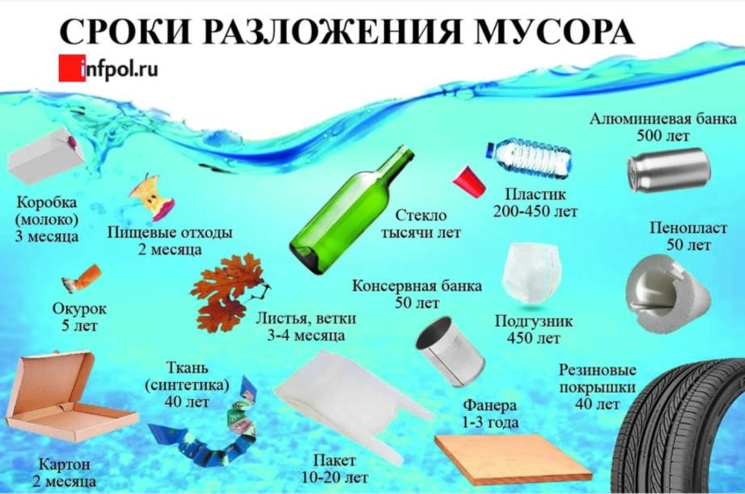
Структура вопросов заданной ситуации/проблемы
Задание 1
Контекст | Глобальный
Область  содержания | Системы и проблемы
Предметные знания, умения | Для решения проблемы ученик должен иметь представление о глобальных экологических проблемах; понимать причинно-  следственные связи в природе.
Познавательная деятельность | В ходе решения ситуации ученик научится анализировать и оценивать; устанавливать связи между локальными действиями и  глобальными последствиями; анализировать экологические проблемы в контексте устойчивого развития.
Уровень функциональной  грамотности | Средний
Текст задания | Вопрос 1. Объясните, как привычка выбрасывать пластиковые бутылки после одного использования учениками нашего класса связана с глобальной проблемой загрязнения Мирового океана. В ответе используйте не менее двух причинно-следственных связей.
Поле для записи ответа  (решения) | Ответ:
Критерии оценивания | Ответ принимается полностью, если:  - Установлена минимум 2 причинно-следственных связи  - Связи логичны и отражают переход от локальной проблемы к глобальной  Пример: "1) Выброшенные бутылки попадают на свалки, затем ветром и

дождями переносятся в реки → реки несут мусор в моря и океаны. 2) При разложении пластик распадается на микропластик → микропластик попадает в воду → загрязняет океан и попадает в пищевую цепь."
Ответ принимается частично, если: Установлена 1 связь или связи описаны фрагментарно.
Ответ не принимается: Связи не установлены или ответ отсутствует.
Задание 2
Контекст | Глобальный
Область  содержания | Участие и действия
Предметные знания, умения | Знать основные принципы устойчивого развития; понимать возможности  личного участия в решении экологических проблем.
Познавательная деятельность | Разрабатывать и предлагать решения: Формулировать конкретный план действий для решения проблемы; оценивать возможные  последствия предлагаемых решений; аргументировать свою позицию.
Уровень функциональной грамотности | Высокий
Текст задания | Вопрос 2. Разработайте план действий из 3-х конкретных шагов, который поможет нашему классу значительно уменьшить количество мусора. Для каждого шага объясните:  - Как именно это поможет уменьшить экологический след  - Как это связано с Целями устойчивого развития ООН (ЦУР)
Поле для записи ответа  (решения) | План действий:  - Объяснение: Связь с ЦУР:  - Объяснение: Связь с ЦУР:  Объяснение:  Связь с ЦУР:
Критерии оценивания | Ответ принимается полностью, если:  - Предложен план из 3 конкретных реализуемых шагов  - Для каждого шага дано логичное объяснение его эффективности  - Для каждого шага указана соответствующая ЦУР ООН (например: №12 "Ответственное потребление", №13 "Борьба с изменением климата", №14 "Сохранение морских экосистем")  Ответ принимается частично, если: План предложен, но объяснения или связи с ЦУР фрагментарны/отсутствуют.  Ответ не принимается: План неконкретен или отсутствует.

